Экспертная методика
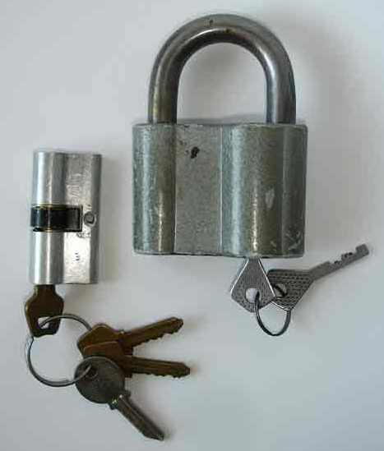
Метод экспертизы (экспертного исследования) – система логических и инструментальных операций (способов, приемов) получения данных для решения вопроса, поставленного перед экспертом.
Методика экспертизы (экспертного исследования) – система методов (приемов, технических средств), применяемых для установления фактов, относящихся к предмету определенного рода, вида и подвида судебной экспертизы.

Рис. 1. Внешний вид замка с ключами, представленными на исследование

Вывод эксперта — это компетентное суждение или умозаключение сведущего лица, являющееся ответом на вопрос, поставленный следователем или судом, основанный на результатах экспертного исследования вещественных доказательств и образцов (рис. 1).

Экспертная ошибка — это несоответствие объективной действительности суждения эксперта (искаженные суждения), либо неверные действия в области практической части исследовательской деятельности, представляющей результат добросовестного заблуждения.

